检测报告网上公示表
项目编号：WTT-23-306-DJ预评价设计专篇控制效果评价现状评价定期检测普查项目
项目名称 | 甘肃大唐玉门风电有限公司
陪同人 | 高涛 | 联系人电话 |  | 19993348384
项目地址 | 甘肃省玉门市三十里井子大唐玉门风电场
项目组长 | 陈泶瑜 | 报告审核人 |  | 蒋陕峰
质量负责人 | 韩炜烨 | 技术负责人 |  | 成晓琦
项目组成员 | 张浩岩、陈泶瑜
采样时间 | 2023.10.10
影像资料 | 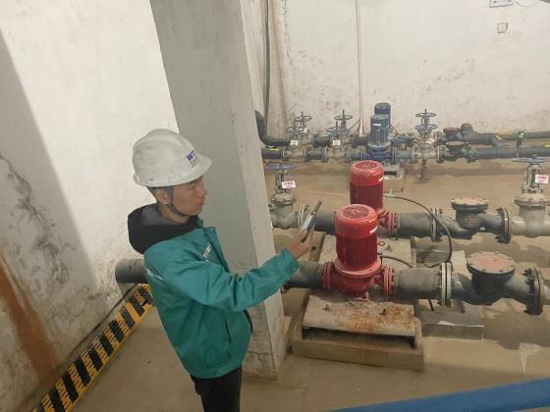 |  | 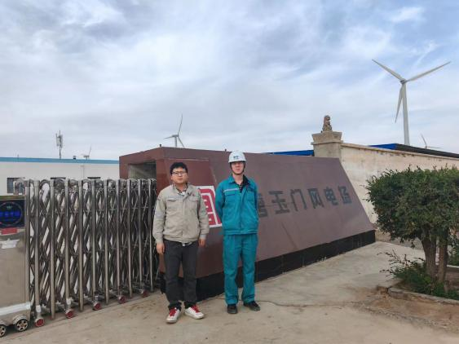
 | 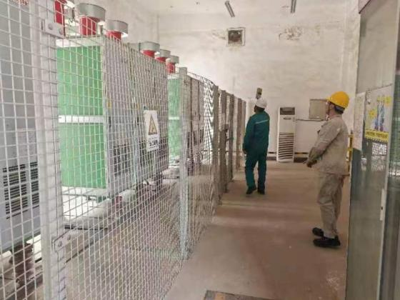 |  | 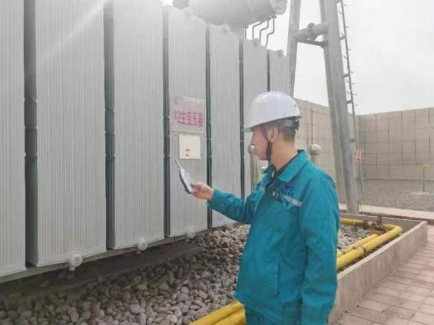
备注

